«День единого текста по теме «Вода »

Кузнецкая Вера Ивановна,
учитель начальных классов,
МБОУ г. Иркутска СОШ №71
им. Н.А. Вилкова
Мы живем в эпоху стремительного развития информационных технологий. На нас сегодня ежедневно и ежечасно обрушивается бесконечный поток информации, и если раньше ее источником были только газеты, журналы и ТВ, то сегодня сложно представить человека, который не пользовался бы глобальной всемирной сетью.
И потому важнейшим становится умение понимать, анализировать и использовать любую поступающую информацию. Таким образом, акцент в образовании смещается со сбора и запоминания информации на овладение навыком ее правильного применения. Одна из важнейших задач современной школы – формирование функционально грамотных людей, основы которой закладываются в начальной школе.
Для решения данного вопроса в школе г. Иркутска № 71 им Н.А. Вилкова был проведен день единого текста по теме «Вода».
В этот день в начальной школе были проведены уроки комплексного применения знаний по математике, окружающему миру, опираясь на единый текст.
В 1 классе было организовано путешествие ребят вместе с Незнайкой, во время которого дети решали жизненные задачи. Работа на уроке была построена таким образом, чтобы дети, помогая Незнайке решать его жизненные задачи, получали новые знания.
Слайд 1.1. Отгадав загадки, определяют тему урока, а затем они отвечают на вопрос: Что вы знаете о воде?
Чтобы раскрыть тему «Три состояния воды», отправляемся в путешествие с Незнайкой.
Слайд 1.2. Когда он полетел на Луну, то увидел нашу планету из космоса. Так вот, сообщаю ученикам, Незнайка говорит, что наш Земной шар из космоса практически синего цвета. Спрашиваю у детей: - Можно ли ему верить?
Слайд 1.3. Затем показываю изображение Земли из космоса и привожу информацию из текста (на экране).
«Вода — одно из самых распространенных веществ в природе и главная составная часть всех живых организмов. Она покрывает около 2/3 поверхности нашей планеты
Слайд 2.
Продолжая путешествие вместе с Незнайкой, мы оказываемся на далёком Севере во дворе школы. Там ребята украшали свой школьный двор ледяными игрушками. Незнайка с большим удовольствием решил поучаствовать в их изготовлении.
Катя залила 8 формочек водой, а Незнайке надо залить на 2 формочки больше. Сколько игрушек они сделают вместе?

Дети решают задачу. Задаю вопрос: Что Незнайка узнал про воду?
Таким образом, дети приходят к выводу, что она бывает в твёрдом состоянии. Довольный же Незнайка решил вернуться скорее домой, рассказать детям о новом открытии. Но неожиданно пошёл сильный снег, и лицо Незнайки стало влажным.
-Что ещё Незнайка узнал про воду?
-В виде чего ещё бывает вода в твёрдом состоянии?
Отвечая на эти вопросы, дети приходят к выводу, что вода бывает в твёрдом состоянии в виде снега, града, инея.
Затем Незнайка возвращается в свой Солнечный город, где цветут цветы, ярко светит солнце и его ждут друзья. С раннего утра воодушевлённый Незнайка решил полить цветы. Незнайка ему объяснил, что лучше это делать вечером, когда вода нагреется, для этого надо в бочку налить 20 л воды, чтобы она к вечеру согрелась.

Задача. «Имеются 2 сосуда 3л и 5л. Как с помощью этих сосудов налить из водопроводного крана 20л воды?»

Дети помогают Незнайке разными способами решить задачу на переливание. Делаем вывод, что вода бывает в жидком состоянии.
Вечером Незнайка идёт с друзьями поливать цветы.

Задача. «На полив цветов Незнайка налил в бочку 20 л воды, чтобы она нагрелась на солнышке. Вечером он из бочки в Мушкину лейку налил 5л воды, Медунице тоже налил 5л, а в лейку Незнайки вместилось 9 литров. Сколько литров воды ушло на полив цветов?»

Когда ребята посчитали, что на полив ушло 19 литров, а в бочке было 20 л, у детей возник вопрос, а куда пропал 1 л воды? У детей было просто недоумение, решив, что здесь какая-то ошибка.
Дети высказывают свои предположения, подкрепляю информацией с заготовленных слайдов, делаем вывод, что вода испаряется.

Вещества в зависимости от температуры замерзания, плавления и кипения могут встречаться в природе в трех агрегатных состояниях — твердом, жидком и газообразном. Вода замерзает при О °С, а кипит при 100 °С.
Чтобы закрепить знания, предлагаю детям заполнить кроссворд «Три состояния воды». Работу дети выполняют в группах на распечатанных листах. 1 группа работает у доски у доски

Слайд 3. Теперь дети должны объяснить Незнайке, как происходит круговорот воды в природе, т. к. Незнайка ничего не понял. Смотрим фильм, а затем на экран магнитной доски размещаю изображение природы. Дети при помощи маркеров и магнитов разного цвета определяют движение пара, учитывая его направление вверх к светлому облаку, которое состоит из мельчайших частиц пара и образование более тяжелых и тёмных дождевых туч, из которых проливается вода в виде дождя. Добавляют в схематическое изображение круговорота воды в природе заготовленные картинки тучек и солнышка. Дома я предложила детям сделать макеты круговорота воды в природе, и организовали в классе небольшую выставку.
Слайд 4. На следующем этапе дети помогают решить Незнайке задачи по использованию воды, т.к. Незнайка при умывании долго держал кран открытым и много расплескал воды мимо. Чтобы научить беречь воду, Знайка задал ему несколько задачек. Считаем, сколько литров воды уходит на умывание и чистку зубов, сколько литров воды уходит на мытьё посуды и приготовление обеда. Расширяя знания об использовании водных ресурсов человеком, предлагаю детям составить кластер из заранее заготовленных карточек, среди которых надо выбрать, где используется вода человеком.
Слайд 4.1. На заключительном этапе урока предлагаю детям решить задачу про утечку воды из крана. Наглядно показываю на слайде, что 24 стакана – это примерно 3 ведра воды.
Слайд 5. Задаю вопрос: - А для кого эти 3 ведра были бы очень важны?
Затем акцентирую внимание детей на бережном использовании воды, как можно сэкономить воду при чистке зубов, или мытье посуды, что можем сделать для охраны воды.
Дома вместе родителями дети изготовили макеты «Круговорота воды в природе» и устроили выставку в классе.
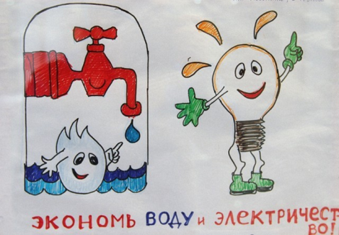
Эти уроки были продолжением недели энергосбережения, которая прошла накануне в школе, где дети принимали активное участие в выставке плакатов.
Проведенные мероприятия являются настоящим образовательным событием, которое, продолжит зарождать в подрастающем поколении чувства ответственности за наше будущее.
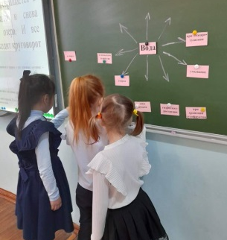
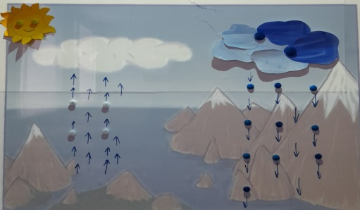
Умение работать с информацией (читать, прежде всего) становится обязательным условием успешности в современном обществе.

